Особенности получения покрытия диоксида марганца методом термолиза на танталовом аноде конденсатора

А.Г. Старостин, И.С. Потапов

Диоксид марганца находит широкое применение в качестве катодного материала при производстве оксидно-полупроводниковых конденсаторов, селективных датчиков, катализаторов и химических источников тока [1-7]. При формировании покрытия MnO₂ на конденсаторах установлено сопутствующее этому процессу образование кристаллов неизвестного состава, разрушающих оксидный слой MnO₂ [1]. Анализ образцов конденсаторов, полученных по промышленным технологиям [5-6], показал, что катодное покрытие MnO₂ имеет дефектные структуры (трещины, кристаллические образования, неоднородность морфологии). Такие дефекты способны привести к увеличению токов утечки и пробою диэлектрика конденсатора, а так же к снижению емкости и срока службы конденсаторов и химических источников тока. Состав образуемых кристаллов, причины их возникновения на поверхности диоксида марганца ранее не были исследованы. В связи с этим, целью исследования являлось выявление причин образования кристаллов на поверхности и их состава на покрытии MnO₂ на пористых танталовых анодах конденсаторов.

Экспериментальная часть
Аноды с нанесенным покрытием диоксида марганца, полученного из высокочистого нитрата марганца при 300°С анализировали при помощи оптического микроскопа «Сarl Zeiss Axio Imager М2.m» в отраженном свете (светофильтр «тёмное поле») и на электронном микроскопе «HITACHI S-3400N» с приставкой «Bruker X-Flash 4010» для рентгено-спектрального анализа.
Для определения механизма разложения кристаллогидрата нитрата марганца и установления причины образования кристаллических дефектов был проведен синхронный термический анализ, включающий дифференциальную сканирующую колориметрию (ДСК) и термогравиметрию (ТГ) кристаллогидратов 4- и 6-водного нитрата марганца (II) высокой чистоты на приборе синхронного термического анализа «Netzsch STA449c Jupiter», совмещенного с прибором «Bruker Tenzor27» для анализа отходящих газов по методу ИК-Фурье. Фазовый состав образцов определяли на рентгенофазовом дифрактометре «Shimadzu XRD-7000».

Результаты экспериментов и их обсуждение
На рисунках 1-2 представлены снимки покрытия диоксида марганца на пористом танталовом аноде промышленного образца конденсатора марки К53-68 (см. рис.1) и на поверхности покрытия MnO₂, полученного после однократного цикла стадии пропитки заготовки анода нитратом марганца высокой чистоты с концентрацией 27% и последующего нагрева до температуры 300^{о}С в атмосфере воздуха (рис.2). Видно, что на покрытии существуют кристаллические образования, нарушающие целостность покрытия.
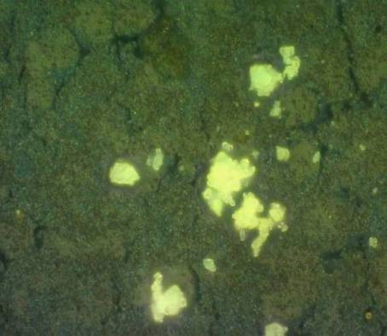  Рис. 1. Отложения кристаллов на поверхности покрытия MnO₂, увеличение 500х | 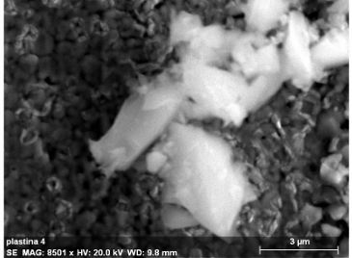  Рис. 2. Скопление кристаллов на катодном покрытии MnO₂, увеличение 8501х

С помощью элементного анализа установлено, что в исследуемом образце (анализ проведен в зоне нахождения белых кристаллов - см. рис. 2) содержатся оксид марганца и оксид тантала, относящийся к составу подложки (см. табл.1).

Таблица №1
Элементный анализ кристаллов на поверхности покрытия MnO₂ на танталовом аноде.
Элемент | Атомный номер | Массовые проценты, % масс. | Количество атомов, % ат. | Доля ошибки, %
Mn | 25 | 32,8 | 19,79 | 0,8
Ta | 73 | 31,25 | 5,73 | 0,8
O | 8 | 35,94 | 74,48 | 3,7
Причинами образования и роста скоплений кристаллов на покрытии MnO₂, получаемых в процессе нагревания нитрата марганца могут являться:
- Неполное разложение нитрата марганца;
- Сорбция кислорода и паров воды из воздуха на промежуточных стадиях производства с образованием нового соединения;
- Перестройка кристаллической структуры MnO₂.
Проведение синхронного термического анализа позволило определить температурные интервалы протекания промежуточных процессов в кристаллогидратах нитрата марганца. Термограммы нагрева четырех- и шестиводного нитрата марганца до 600ºС в токе воздуха приведены на рисунке 3.
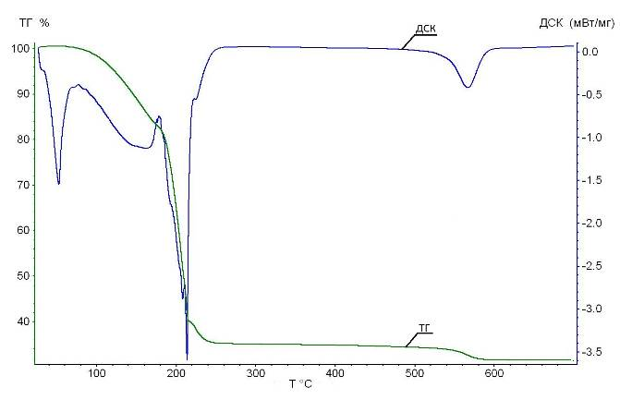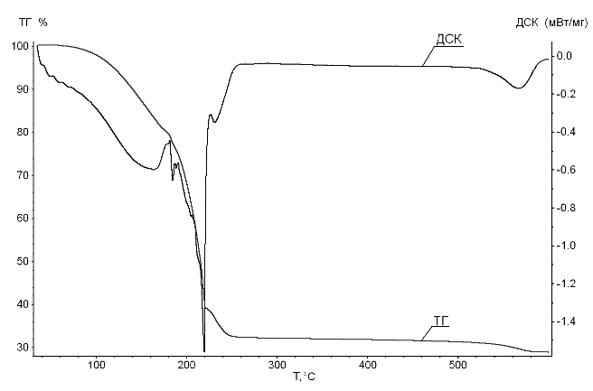
А Б
Рис.3. Термограмма ТГ/ДСК нагрева: А - Mn(NO₃)₂∙4H₂O и Б - Mn(NO₃)₂∙6H₂O в атмосфере воздуха, скорость нагрева 10 град/мин
Из результатов съемки термограммы установлено, что процессы, сопутствующие нагреванию кристаллогидратов 4-х и 6-ти водного нитрата марганца, имеют схожий характер. Для Mn(NO₃)₂∙4H₂O характерен пик плавления при температуре 32°С, так как при комнатной температуре данный кристаллогидрат находится в твердом состоянии, в отличии от шестиводного нитрата марганца. Отличия между кристаллогидратами заключаются в температурах протекания дегидратации с параллельными реакциями гидролиза и окислительно-восстановительной реакции (ОВР). Незначительное отличие температурных интервалов для пиков ДСК (энтальпии протекающего процесса) на термограммах можно объяснить тем, что 4-водный нитрат марганца получают путем упаривания 6-водного, а значит, он частично проходит стадию гидролиза. Результаты анализа температурных интервалов протекающих процессов при нагревании Mn(NO₃)₂∙4H₂O и Mn(NO₃)₂∙6H₂O на термограммах представлены в табл. 2.
Таблица №2
Показатели термического анализа Mn(NO₃)₂∙4H₂O / Mn(NO₃)₂∙6H₂O
№ | Т_{0,} °С | Т_{max,} °С | Т_{к,} °С | ∆m, % | Процесс
1 | 32,0 / 18,5 | 52,8 / - | 77,0 / 25,3 | 0 / 0 | Плавление
2 | 77,0 / 25,3 | 161,7 / 164,0 | 178,0 / 181,0 | 17,22 / 19,57 | Дегидратация + гидролиз
3 | 178,0 / 181,0 | 208,6 / 184,8 | 211,0 / 188,0 | 32,31 / 3,70 | Дегидратация + гидролиз
4 | 211,0 / 188,0 | 214,1 / 189,0 | 223,4 / 190,1 | 10,97 / 2,70 | Дегидратация + ОВР
5 | 223,4 / 190,1 | 224,7 / 219,6 | 260,0 / 226,0 | 4,85 / 35,20 | Дегидратация + ОВР
6 | 260,0 / 226,0 | - / 231,3 | 494,0 / 263,0 | 1,28 / 6,73 | Дегидратация + ОВР
7 | 494,0 / 263,0 | 567,0 / - | 606,0 / 513,0 | 2,43 / 1,61 | Разложение MnO₂
8 | - / 513,0 | - / 567,2 | - / 599,8 | - / 2,14 | Разложение MnO₂
Где Т₀ – начальная температура протекания процесса;
Т_{max} – значение температуры в точке экстремума кривой ДСК;
Т_{к} – конечное значение температуры протекания процесса;
∆m – изменение массы образца.
Результаты анализа термограмм показывают ступенчатый механизм удаления воды и диоксида азота. Однако, ранее образование MnO₂ рассматривали с точки зрения диссоциации кристаллогидратов Mn(NO₃)₂∙хH₂O, без учета протекающей реакции гидролиза [6]:
1) Mn(NO₃)₂. nH₂O → Mn(NO₃)₂+nH₂O (~100-180°С) (1)
2) Mn(NO₃)₂ → MnONO₃ + NO₂ (180-230°С) (2)
3) MnONO₃ → MnO₂ + NO₂ (230-250°С) (3)
4) Общее уравнение разложения:
Mn(NO₃)₂ . nH₂O → МnO₂ +2NO₂+nH₂O (4)
Благодаря проведению параллельного анализа состава отходящих газов при нагревании Mn(NO₃)₂∙6H₂O по методу ИК-Фурье спектрометрии, удалось подтвердить совместное удаление воды и NO₂. Доказано присутствие паров воды в продукте даже при высоких температурах (более 200°С). На основании диаграмм синхронного термического анализа и ИК-Фурье спектрограммы установлено, что вода в кристаллогидрате нитрата марганца неравноценна и удаление кристаллизационной воды нитрата марганца при температурах до 181°С не обеспечивает удаление химически связанной воды.
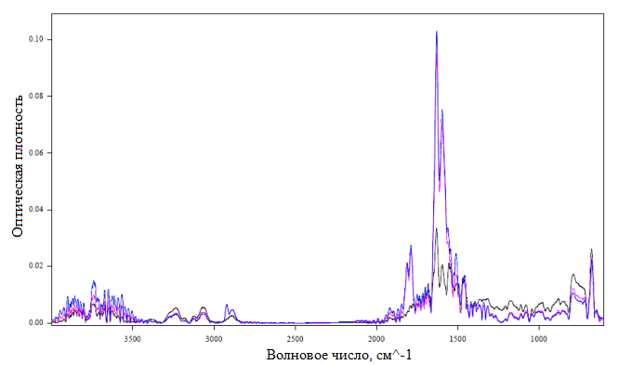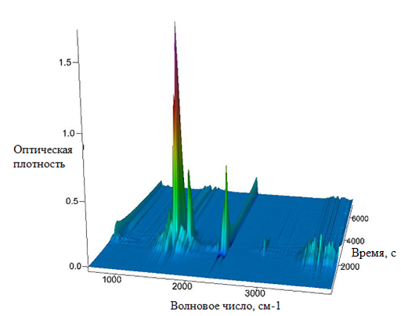
А Б
Рис. 4. ИК-Фурье спектрограмма отходящих газов при термолизе Mn(NO₃)₂x6H₂O со скоростью нагрева 5°С/мин:
А) при Т=129, 153, 190°С; Б) при Т=30-650°С
Анализ ИК-Фурье спектрограммы отходящих газов показал, что процесс дегидратации начинается при температуре 30°С, которому соответствуют линии поглощения воды на диаграмме (3400-3800см⁻¹). А начиная с температуры 129°С дегидратация протекает совместно с выделением NO₂ (спектры поглощения 1459,3-1811,86см⁻¹, 1629см⁻¹, 1595см⁻¹, 2886,25-2921,59 см⁻¹). Также при 129°С появляются спектры с длинной волны (794см⁻¹, 716см⁻¹, 674см⁻¹, 645см⁻¹) соответствующие парам HNO₃. Экстремум газовыделения наблюдается при температуре 153°С. Выделение H₂O и NO₂ заканчивается при температуре 215°С со скоростью нагрева 5°С/мин и 260-263°С при скорости нагрева 10°С/мин. Наличие воды при повышенных температурах показывает ее участие и большое влияние на протекающие химические реакции.
На основании полученных данных предложен механизм термолиза нитрата марганца, используемого в технологии получения покрытий MnO₂ из нитрата марганца на пористых носителях и установлена вероятная причина формирования кристаллических дефектов на поверхности получаемого покрытия MnO₂ после термолиза. Процесс термолиза Mn(NO₃)₂ заключается в поэтапном протекании реакций: вначале гидролиза нитрата марганца, а затем ступенчатого окисления иона Mn²⁺ по окислительно-восстановительным реакциям (ОВР) с параллельной дегидратацией прекурсора. Химизм процесса термолиза:
1) Гидролиз растворов Mn(NO₃)₂ на стадии пропитки носителя с подогревом:
Mn(NO₃)₂ + HOH ↔ Mn(OH)NO₃ + HNO₃ ∆G^{60°С} =-16,895кДж (5)
2) Окислительно-восстановительная реакция в печи при нагревании:
Mn(OH)NO₃ → MnOOH + NO₂↑ ∆G^{300°С}=-58,177кДж (6)
3) Последующая ОВР при нагревании в печи:
4MnOOH + O₂ ^{300°C}→ 4MnO₂ + 2H₂O↑ ∆G^{300°С} =-90,189кДж (7)
Побочные процессы в технологии получения диоксида возможны при не полном разложении оксогидроксида марганца или недостатке кислорода:
4MnOOH + O₂ + (4n-2)H₂O → 4(MnO₂∙nH₂O) (8)
2MnOOH → Mn₂O₃+H₂O ∆G^{300°С} =-1,27кДж (9)
Гидролиз гидроксонитрата марганца по 2 ступени термодинамически невозможен при данных условиях:
Mn(OH)NO₃ +HOH ↔ Mn(OH)₂ + HNO₃ ∆G^{300°С} =+30,672кДж (10)
На стадии дегидратации при нагревании кристаллогидрата Mn(NO₃)₂ (4 или 6-водного), на фоне протекающего ускоренного процесса гидролиза нитрата марганца происходит сопутствующее образование гидроксонитрата, переходящего далее в оксогидроксид марганца по окислительно-восстановительной реакции. Таким образом, ионы Mn²⁺ в ходе ОВР поэтапно окисляются сначала в Mn³⁺, а затем в Mn⁴⁺.
Образование гидроксонитрата марганца подтвердили рентгенофазовым анализом покрытия, полученного в виде сросшихся микротрубок. Они возникли после пропитки пористого носителя нитратом марганца различных концентраций (10, 27, 42, 57, 62%) при длительном хранении в темноте (3-5недель) при комнатной температуре.
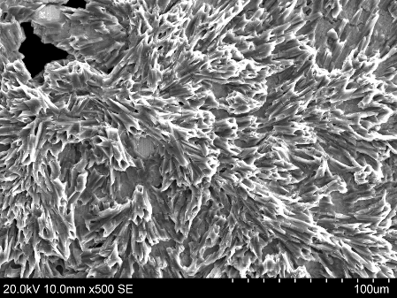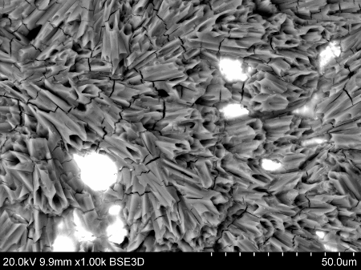
А Б
Рис. 5. Внешний вид микротрубок Mn(OH)NO₃ на поверхности анода конденсатора, А – увеличение 500Х, Б – увеличение 1000Х.
Диаметр микротрубок составляет 1-10мкм. Они прорастают из основания пористого танталового носителя и покрывают поверхность под небольшим углом. В составе трубок содержится моногидрат гидроксонитрата марганца и диоксид марганца в структурном типе рамсделлит, близкого по структуре к γ-MnO₂ (наиболее электропроводящей и наиболее каталитически активной структуры MnO₂).
На основании термодинамического анализа окислительно-восстановительной реакции окисления MnOOH (см. реакцию 7) установлено, что MnOOH сохраняет свое присутствие даже при повышенных температурах (по научным данным [9-10] составляет 120-325°С). Так при 250°С в прекурсоре остается 15%масс. оксогидроксида марганца, а при 300°С – 10%масс. При этом известно [10], что оксогидроксид марганца способен к протеканию медленной реакции перекристаллизации с формированием гидратированной структуры диоксида марганца MnO₂∙nH₂O при хранении в комнатных условиях по реакции 8. А значит причиной образования кристаллических дефектов на поверхности покрытия MnO₂ после термолиза, является остаточное количество MnOOH. Такие дефекты, нарушают целостность катодного (MnO₂) и диэлектрического (Ta₂O₅) покрытий на пористых танталовых анодах конденсаторов и снижают качество продукции.

Выводы
Протекание процесса термолиза нитрата марганца сопровождается образованием промежуточных соединений: гидроксонитрата марганца, оксогидроксида марганца и его дальнейшего окисления с образованием диоксида марганца. Следы полупродукта MnOOH способны к поглощению кислорода и паров воды из атмосферного воздуха с протеканием вторичных процессов на катодном покрытии после извлечения из печи. Указанный момент отрицательно сказывается на химическом составе и целостности покрытия MnO₂ на поверхности пористого танталового анода конденсатора, что негативно влияет на его качество. Образование кристаллических дефектов из остатков оксогидроксида марганца может приводить к ухудшению электрических характеристик танталового конденсатора из-за неоднородности катодного покрытия MnO₂.
Таким образом, результаты исследование процесса термолиза нитрата марганца позволяют определить условия создания покрытий MnO₂ необходимого качества без кристаллических дефектов на его поверхности и способствуют совершенствованию технологии получения диоксида марганца методом термолиза в различных сферах его применения.

Литература:
- Ренне В.Т. Электрические конденсаторы. Л.: Энергия, 1969, 502с.
- Ныркова Л.И. Синтез и физико-химические свойства диоксида марганца [Текст]. Автореферат дис-ии на получение степени канд. хим. н. Киев: Изд-во Инст-та общ. и неорг. химии им. В.И. Вернадского, 1996. – 18с.
- Старостин А.Г., Лановецкий, С.В. Пойлов В.З. Влияние характеристик поверхностных явлений нитрата марганца на пропитку танталового анода конденсатора [Электронный ресурс] // «Инженерный вестник Дона», 2013, №2. – Режим доступа: http://www.ivdon.ru/magazine/archive/n2y2013/1728 (доступ свободный) – Загл. с экрана. – Яз. рус.
- Фиговский О. Нанотехнологии: сегодня и завтра. (Зарубежный опыт, обзор) [Электронный ресурс] // «Инженерный вестник Дона», 2011, №3. – Режим доступа: http://ivdon.ru/magazine/archive/n3y2011/511 (доступ свободный) – Загл. с экрана. – Яз. рус.
- Jae Kun Kim, Jee Young Yoo. A Study on the Characteristics of Tantalum Condenser over the Pyrolysis Temperature of Manganese nitrate by using a Dry-Radiational Furnace. Hwahak konghak Vol. 41, No. 3, June, 2003, pp. 337-342.
- Jaekun Kim, Hyungjin Yu, Woonghee Hong. A Study on the Characteristics of Solid Capacitor According to the Pyrolysis Methods. Korean Chem. Eng. Res., Vol. 44, No. 6, December, 2006, pp. 614-622.
- Вержбицкий Ф.Р. Высокочастотно-термический анализ. – Иркутск: Изд-во Иркутского ун-та, 1986. – 240с.
- Maria Folvari. Handbook of thermogravimetric system of minerals and its use in geological practice. Budapest: Occasional Papers of the Geological Institute of Hungary. Vol. 213. 2011, pp. 28-46.
- Ященко А.И. Термический метод определения состава оксида марганца. // Сборник статей магистрантов. Выпуск №8 / Тамбов. Издательство ТГТУ. 2006. – с.102-104.
10. Лидин Р.А. Химические свойства неорганических веществ: Учеб. пособие для вузов. – 3-е изд., испр. – М.: Химия, 2000. – с.399.

